Koronaviruso (COVID19) rekomendacijos
LIETUVIŲ KALBA / LITHUANIAN

COVID-19 – nauja liga, galinti paveikti jūsų plaučius ir kvėpavimo takus.

Ligą sukelia virusas, vadinamas koronavirusu.
Jeigu turite žemiau išvardintus simptomus, tai turėtumėte likti namuose:
- aukštą temperatūrą – karštis jaučiamas ant krūtinės ir nugaros;
- naują besitęsiantį kosulį.

Kiek laiko reikia praleisti namuose?
- Visi, kurie jaučia simptomus, namuose turėtų praleisti bent 7 dienas;
- Jeigu būstu dalinatės su kitais asmenimis, tai norėdami užkirsti kelią infekcijos plitimui, pastarieji asmenys namie turėtų praleisti bent 14 dienų;
- Po 14 dienų, visi su jumis gyvenantys asmenys, kurie neturi simptomų, gali grįžti prie įprastos rutinos;
- Jeigu bet kuris su jumis gyvenantis asmuo jaučia simptomus, tai namuose jie turėtų likti 7 dienas, pradedant skaičiuoti nuo tos dienos, kuomet tie simptomai pasireiškė. Namuose jie turi likti net ir tuo atveju, jeigu tai užtruktų ilgiau negu 14 dienų.
- Jeigu gyvenate su asmeniu, kuriam yra 70 arba daugiau metų, kuris turi ilgalaikių susirgimų, laukiasi kūdikio arba turi silpną imuninę sistemą, tuomet pabandykite surasti gyvenamąją vietą, kurioje jie galėtų apsistoti 14 dienų.
- Jei namuose turite likti kartu, stenkitės kiek įmanoma atsiriboti vieni nuo kitų.

Patarimai būnant namuose

Neikite į darbą, mokyklą, pas šeimos gydytoją, į vaistinę ar ligoninę | 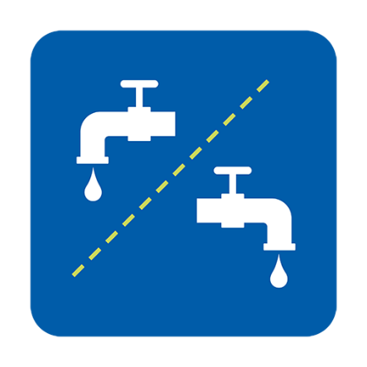  Naudokite atskirus prietaisus/įrenginius arba pasinaudoję nuvalykite | 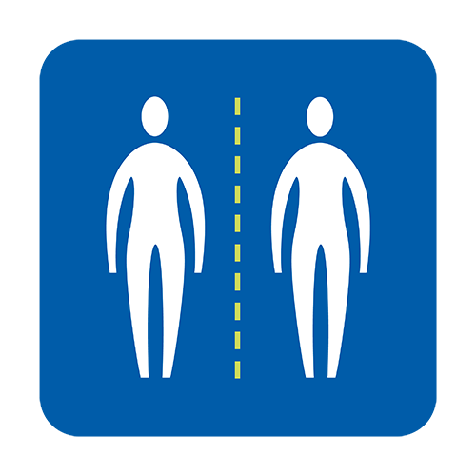  Venkite artimo kontakto  su kitais žmonėmis
Naudokitės maisto ir vaistų pristatymo į namus paslaugomis | 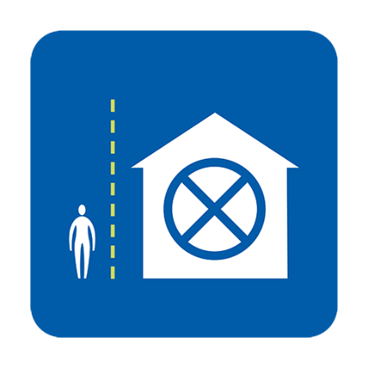  Nepriimkite svečių | 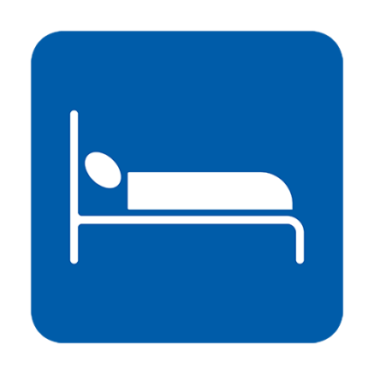  Jeigu įmanoma,  miegokite atskirai
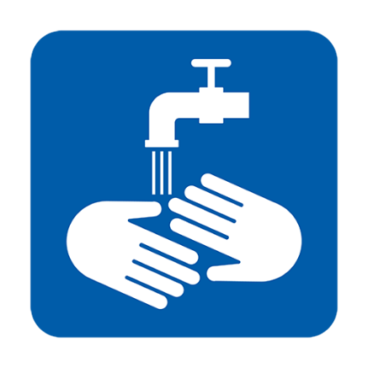  Reguliariai plaukite rankas | 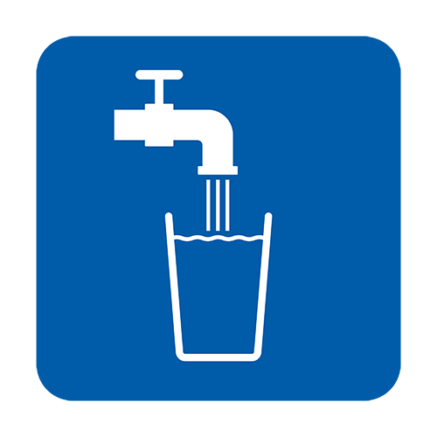  Gerkite daug vandens | Norėdami palengvinti simptomus, vartokite paracetamolį

Kada turėčiau skambinti NHS 111?
- jeigu jaučiatės taip prastai, kad negalite daryti jums įprastų dalykų pvz.: žiūrėti televizoriaus, naudotis telefonu, skaityti arba išlipti iš lovos;
- manote, jog negalite susitvarkyti su simptomais namuose;
- Jūsų būklė blogėja;
- Praėjus 7 dienoms jūsų simptomai nepraeina.
Kaip susisiekti su NHS 111?
Norėdami išsiaiškinti kaip elgtis toliau, Jūs galite pasinaudoti NHS 111 internete pateikta informacija. Jeigu tinklalapio paslaugomis pasinaudoti negalite, tai skambinkite nemokamu numeriu 111. Paskambinę galite paprašyti vertėjo jūsų kalba.

Jeigu nerimaujate dėl savo imigracijos padėties.
Visos NHS koronaviruso paslaugos yra nemokamos, nepaisant jūsų imigracijos statuso JK. Tai reiškia, jog koronaviruso tyrimai ir gydymas, net ir tuo atveju, jeigu rezultatai yra neigiami, yra nemokami. NHS ligoninėms yra nurodyta, jog asmenims, kuriems yra taikomi COVID-19 testai ir gydymas, imigracijos patikros nėra taikomos.

Ką galėčiau padaryti, kad sustabdyčiau koronaviruso plitimą?
- Kuo dažniau plaukite rankas muilu ir vandeniu ir ne trumpiau nei 20 sekundžių;
- Laikykitės patarimų, kurie yra pateikti tiems, kurie turi likti namie.

Šie patarimai yra paremti naudojantis NHS sveikatos patarimais ir informacija, kurie yra skirti visiems JK gyvenantiems asmenims, nepaisant iš kurios šalies jie yra kilę.

Daugiau informacijos:
- NHS Guidance: https://www.nhs.uk/conditions/coronavirus-covid-19/
- WHO guidance: https://www.who.int/news-room/q-a-detail/q-a-coronaviruses

Version 2 [16.03.2020]

